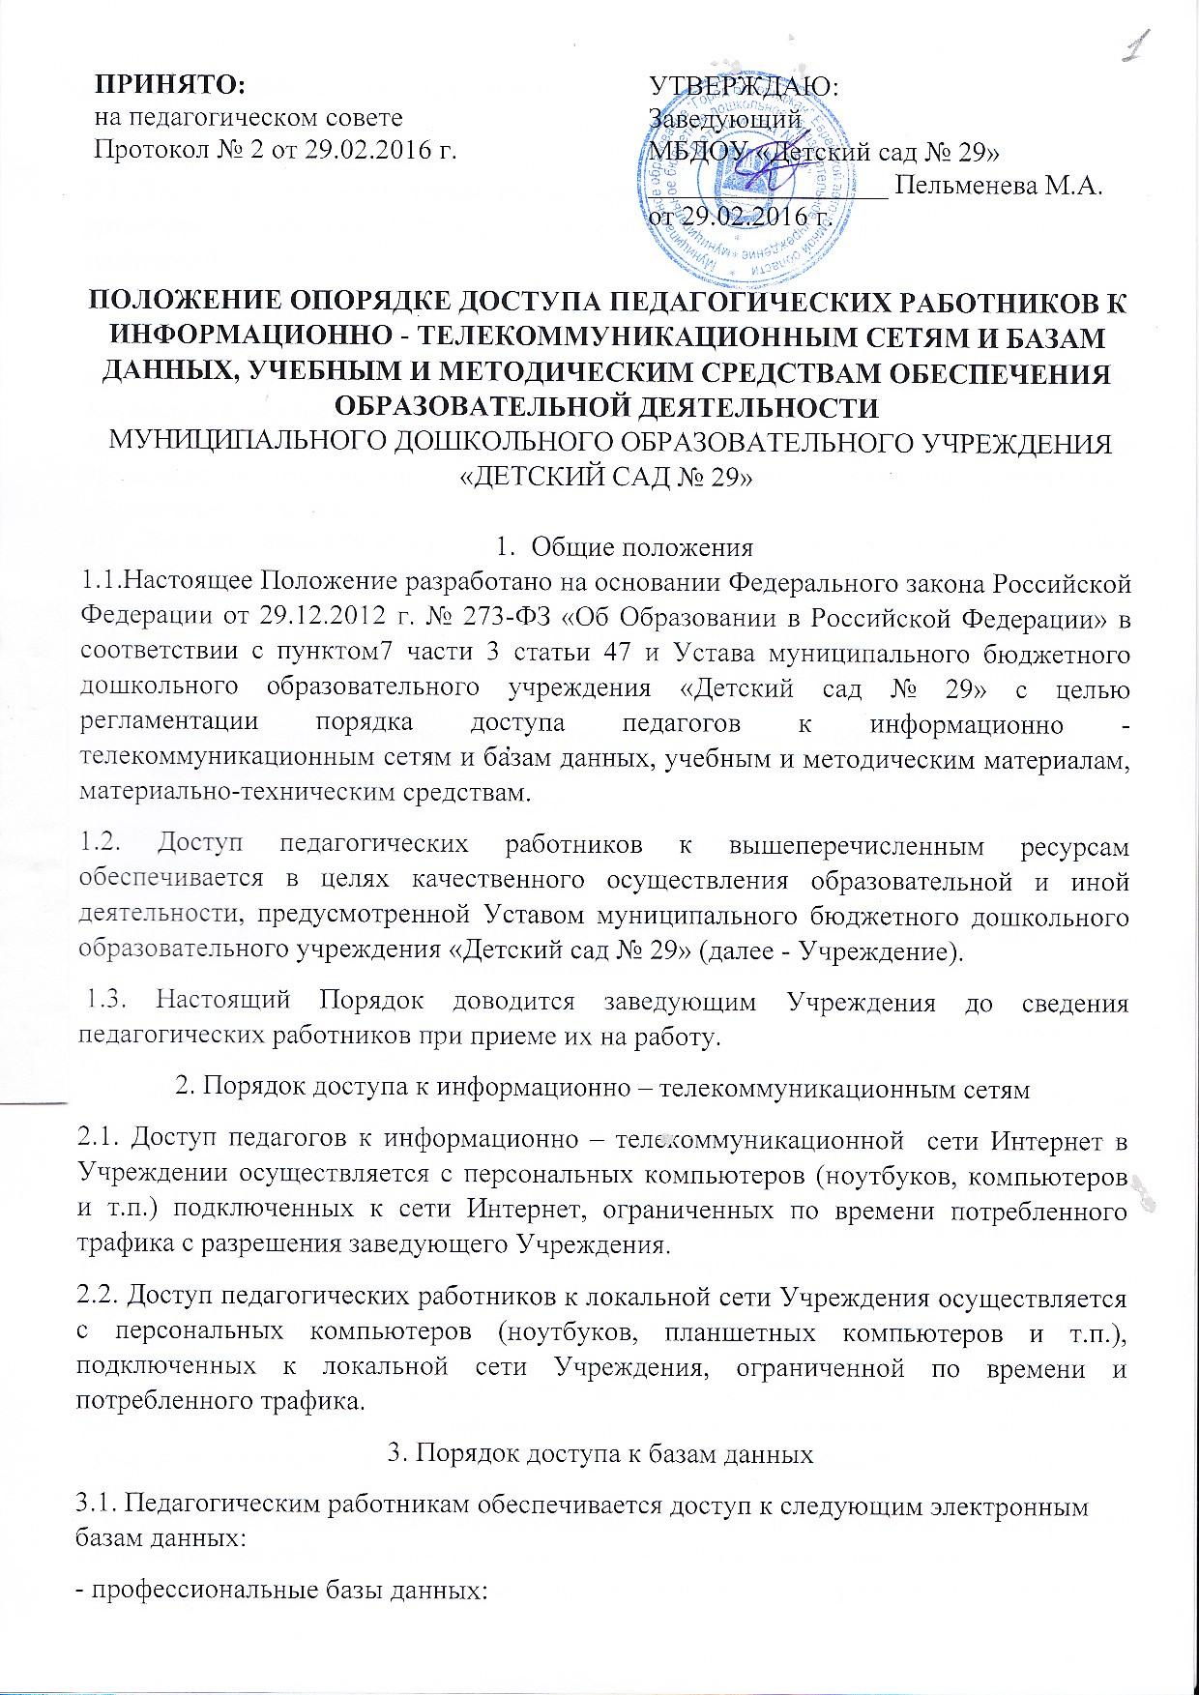
- информационные справочные системы;
- поисковые системы.
3.2. Доступ к электронным базам данных осуществляется на условиях, указанных в договорах, заключенных Учреждением с правообладателем электронных ресурсов (внешние базы данных).
4.Порядок доступа к учебным и методическим материалам

4.1 Учебные и методические материалы, размещаемые на официальном сайте Учреждения, находятся в открытом доступе.
4.2 Педагогическим работникам по их запросам могут выдаваться во временное пользование учебные и методические материалы, входящие в оснащение методического кабинета.
4.3 Выдача педагогическим работникам во временное пользование учебных и методических материалов, входящих в оснащение методического кабинета, осуществляется старшим воспитателем.
4.4. Срок, на который выдаются учебные и методические материалы, определяется старшим воспитателем, с учетом графика использования запрашиваемых материалов в данном кабинете.
4.5 Выдача педагогическому работнику и сдача им учебных и методических материалов фиксируются в журнале выдачи.
4.6. При получении учебных и методических материалов на электронных носителях, подлежащих возврату, педагогическим работникам не разрешается стирать или менять на них информацию.

5. Порядок доступа к материально-техническим средствам обеспечения
образовательной деятельности

5.1. Доступ педагогических работников к материально-техническим средствам обеспечения образовательной деятельности осуществляется:
- без ограничения к учебным кабинетам, музыкальному (спортивному) залу и иным помещениям, и местам проведения занятий вовремя, определенное в непосредственно образовательной деятельностью;
- к учебным кабинетам, музыкальному (спортивному) залу и иным помещениям, и местам проведения непосредственно образовательной деятельности вне времени, определенного расписанием НОД, по согласованию с работником, ответственным за данное помещение.
5.2. Использование движимых (переносных) материально-технических средствобеспечения образовательной деятельности (проекторы и т.п.) осуществляется пописьменной заявке, поданной педагогическим работником (не менее чем за 1 рабочий день до дня использования материально-технических средств) на имя лица, ответственного за сохранность и правильное использование соответствующих средств.
5.3. Для копирования или тиражирования учебных и методических материалов педагогические работники имеют право пользоваться копировальной техникой.
5.4. Для распечатывания учебных и методических материалов педагогические работники имеют право пользоваться принтером.
5.5. Накопители информации (CD-диски, флэш-накопители, карты памяти), используемые педагогическими работниками при работе с компьютерной информацией, предварительно должны быть проверены на отсутствие вредоносных компьютерных программ.

6. Заключительные положения

6.1. Срок действия положения не ограничен.
6.2. При изменении законодательства в акт вносятся изменения в установленном законом порядке.

